ПРОЕКТ «Путешествие в Космос»
(в подготовительной группе).
Костина Ирина Геннадьевна воспитатель МАДОУ «Детский сад №4» г.Сыктывкар
Тип проекта:
- обучающий
- исследовательский
- игровой
Продолжительность: краткосрочный
Участники проекта: воспитатель, дети, родители.
Цель: формирование у детей старшего дошкольного возраста представлений о космическом пространстве, Солнечной системе и ее планетах, освоении космоса людьми.
Задачи:
1. Продолжать расширять представление детей о многообразии космоса. Рассказать детям об интересных фактах и событиях космоса.
2. Познакомить с первым лётчиком-космонавтом Ю.А. Гагариным.
3. Развивать творческое воображение, фантазию, умение импровизировать; воспитывать взаимопомощь, доброжелательного отношения друг к другу, гордость за людей данной профессии, к своей Родине;
4. Привлечь родителей к совместной деятельности.
Актуальность проекта:
“Человечество не останется вечно на земле, но, в погоне за светом и пространством, сначала робко проникнет за пределы атмосферы, а затем завоюет себе все околосолнечное пространство”
К. Циолковский
Несколько десятков лет назад мало кто из вчерашних мальчишек не хотел стать космонавтом. Эта мечта совсем не актуальна для современных детей. Между тем, космические пираты, звездные войны и другие инопланетные существа – герои их любимых мультфильмов. Вымышленные персонажи дезинформируют дошкольников, рассказывая о несуществующих планетах, и зачастую вызывают у них отрицательные эмоции, способствуют развитию страхов. Поэтому важно грамотно выстроить работу по формированию у детей представлений о космосе.
Этапы реализации проекта
1 этап
1. Выявление первоначальных знаний детей о космосе.
2. Информация родителей о предстоящей деятельности.
3. Подбор литературы о космосе, презентаций, фотографий, плакатов.
2 этап
1. Проведение недели космоса в группе.
2. Работа с родителями по заданной теме.
3. Организация сюжетно - ролевых, дидактических и подвижных игр, индивидуальной и групповой работы.
4. Изготовление лэпбука на тему «Космос»
3 этап
1. Организация выставки работ о космосе (совместная работа детей и родителей)
2. Коллективное панно «Космическое путешествие»
3. Спортивный досуг «Межпланетный турнир»
Предварительная работа:
1.Подготовить презентации о космосе, солнечной системе, космонавтах.
2. Подобрать фото - коллекцию на тему «Космос».
3. Подобрать сказки, стихи, загадки о космосе, ракете, звёздах, музыку.
4. Подготовить раскраски в соответствии с возрастом.
Содержание проекта.
Беседы с использованием презентаций.
1. Беседа «Что такое космос».
Цель: дать детям представление о планетах солнечной системы, солнце, звёздах, первом полете в космос, выяснить знания детей по данному вопросу.
2. Беседа «Голубая планета - Земля».
Цель: объяснить детям, что такое телескоп, космическое пространство, показать, как прекрасна наша Земля из космоса.
3. Беседа «Луна - спутник Земли».
Цель: выяснить представления детей о Луне, месяце, расширять знания о лунной поверхности, атмосфере.
4. Беседа «Семья планет».
Цель: расширять представления детей о планетах солнечной системы
5. Беседа «Солнце - источник жизни на Земле».
Цель: уточнить знания детей о солнце, его форме; пояснить из чего оно состоит.
НОД
1. Познание
Тема: Хочу быть космонавтом.
Цель: познакомить с биографией первого космонавта Ю. А. Гагарина; расширить представление о современных профессиях; рассказать о работе в космосе российских космонавтов в наши дни.
2. Коммуникация
Тема: Нагибин Ю.М. Рассказы о Гагарине. В школу
Цель: познакомить с биографией Ю.Гагарина. учить осмысливать содержание прочитанного; воспитывать чувство гордости за первых покорителей космоса; подвести к пониманию таких нравственных и волевых качеств, как доброта, настойчивость, бесстрашие, трудолюбие.
3. Конструирование
Тема: «Космонавты у ракеты».
Цель: изучить название составных частей ракеты; самостоятельно конструировать ракету и фигуры космонавтов из природного материала, соблюдать правила безопасной работы с колющими и режущими предметами.
4. Рисование
Тема: Космическая фантазия. Техника цветной граттаж.
Цель: расширять кругозор, знания детей о космосе; развивать цветовосприятие; поддерживать интерес к изобразительной деятельности; продолжать учить рисовать нетрадиционной техникой цветной граттаж;
5. Аппликация
Тема: «Полет на Луну».
Цель: учить передавать форму ракеты, применяя прием симметричного вырезывания из бумаги, вырезать фигуры людей в скафандрах из бумаги, сложенной вдвое; закреплять умение дополнять картинку подходящими по смыслу предметами; развивать чувство композиции, воображение.
6. Лепка
Тема: «Космонавт в скафандре».
Цель: учить детей лепить космонавта, используя игрушку в качестве натуры; передавать форму частей игрушки: овальную (туловище), округлую (голова), цилиндрическую (ноги); передавать пропорциональное соотношение частей и детали ; учить объединять вылепленные части в одно целое, плотно соединять их путем примазывания одной части к другой.
Подвижные игры: (см. приложени1)
-«Ждут нас быстрые ракеты» - «Космическая эстафета» - «Ракетодром»
-«Невесомость» - «Солнышко и дождик» - «Солнце – чемпион».
Сюжетно-ролевые игры:
" Космонавты"
Цель: расширить тематику сюжетных игр, познакомить с работой космонавтов в космосе, воспитать смелость, выдержку, расширить словарный запас детей: «космическое пространство», «космодром», «полет», «открытый космос».
«Полёт в космос»
Для ботанического сада нужны новые редкие растения. Директор ботанического сада предлагает лететь за ними на одну из планет солнечной системы.
«Больница для космонавтов»
Цель: формировать умение детей делиться на подгруппы в соответствии с сюжетом и по окончании заданного игрового действия снова объединяться в единый коллектив. Отображать в игре знания об окружающей жизни, показать социальную значимость медицины; воспитывать уважение к труду медицинских работников, закреплять правила поведения в общественных местах.
«Космическое путешествие».
Цель: способствовать развитию умения расширять сюжет на основе полученных знаний на занятиях и в повседневной жизни, обогатить опыт детей знаниями и игровыми умениями, которые позволят им в дальнейшем самостоятельно организовывать игру. Формирование умений комбинировать различные тематические сюжеты в единый игровой сюжет.
Дидактические игры: (см. приложение №2)
- «Восстанови порядок в солнечной системе»
- «Найди лишнее»
- «Подбери созвездие».
- «Найди недостающую ракету»
- «Добавь словечко»
-«Куда летят ракеты»
Чтение художественной литературы:
Цель: знакомить детей с литературой о космосе; воспитывать познавательную активность.
- Я. К. Голованов «Дорога на космодром»,
- В. Кащенко «Созвездие драконов»,
- П. О. Клушанцев «О чём рассказал телескоп»,
- О. А. Скоролупова «Покорение космоса»,
- Н.Носов « Незнайка на луне»
- стихотворения о космосе.
- загадки о космосе .
Индивидуальная и групповая работа:
- развитие мелкой моторики (раскрашивание картинок о космосе).
- собирание пазлов (тема «Космические пазлы»)
- выкладывание картинок из счетных палочек
- рисование на крупе.
- индивидуальная работа по развитию речи игра “ Скажи наоборот”
Итог:
1. Оформление коллективного панно «Космическое путешествие» (с использованием фотографий детей).
2. Выставка работ о космосе (совместная работа детей с родителями).
3.Конкурс чтецов «Стихи о космосе»
Приложение 1
Подвижные игры:
«Ждут нас быстрые ракеты»
По залу раскладываются обручи-ракеты. По количеству их на несколько штук меньше, чем играющих. Дети берутся за руки и идут по кругу со словами:
- Ждут нас быстрые ракеты
Для полёта на планеты.
На какую захотим,
На такую полетим!
Но в игре один секрет:
Опоздавшим места нет!
После последних слов дети разбегаются и занимают места в «ракетах» (если детей много, то можно усаживаться в одну ракету по два-три человека) и принимают разные космические позы. Те, кому не досталось места в ракете, выбирают самые интересные и красивые позы космонавтов. Затем все становятся опять в круг и игра начинается сначала.
«Космонавты»
Игра проводится под сопровождение музыкального руководителя.
Цель: развитие подражания движениям и речи взрослого – повторение звука «У».
- Запускаем мы ракету « У-У-У!»: Руки над головой в форме конуса,
- Завели моторы «Р- р- р»: движение по кругу друг за другом
- Загудели: «У-у-у!»: Руки расставили в стороны.
- На заправку полетели: присели - руки вперёд, заправились – руки опустили.
Игра повторяется несколько раз по желанию детей.
«Ракетодром»
Дети раскладывают обручи по кругу, свободно бегают вокруг обручей и произносят слова:
Ждут нас быстрые ракеты
Для полётов по планетам.
На какую захотим,
На такую полетим!
Но в игре один секрет –
Опоздавшим места нет!
Воспитатель убирает несколько обручей. Игра повторяется, пока не останется один обруч.
«Невесомость»
Дети свободно располагаются в зале, делают «ласточку» и стоят как можно дольше. Дети вставшие на вторую ногу садятся на места. Выигрывает ребенок, простоявший на одной ноге дольше всех.
«Солнышко и дождик»
Цель: учить детей ходить и бегать врассыпную, не наталкиваясь друг на друга, приучать их действовать по сигналу.
Дети сидят на скамейках. Воспитатель говорит: «Солнышко» ,дети ходят и бегают по всей площадке. После слов «Дождик. Скорей домой!» дети на свои места.
«Солнце – чемпион».
Выбранный ведущий-ребенок проговаривает «космическую» считалку, в ходе которой дети становятся одной из планет:
На Луне жил звездочет.
Он планетам вел учет:
Раз – Меркурий,
Два – Венера,
Три – Земля,
Четыре – Марс,
Пять – Юпитер,
Шесть – Сатурн,
Семь – Уран,
Восьмой – Нептун.
Дети надевают шапочки с изображением выпавшей им по считалке планеты, под музыку начинают движение, по звуковому сигналу выстраиваются в нужной последовательности относительно солнца, которое изображает один из дошкольников.
Приложение 2

Космический спортивный праздник.
Межпланетный семейный турнир.
Цель: Способствовать развитию двигательных качеств (быстроты, ловкости, координации движений, прыгучести), воспитанию эмоционально-положительного отношения к физической культуре, укреплению детско-родительских отношений.
Участники: Шесть семейных команд (Три человека в каждой: папа, мама, ребёнок.)
Действующие лица: Солнце, Звездочёт, Капитан Зет, два пирата.
Материал: Скамейки по числу команд, модули туннели, обручи, мячи, кегли, кубики, фитболы, воздушные шары, эмблемы команд.
Ход праздника.
Звучит музыка, входит капитан Зет в костюме космонавта.
Капитан Зет. Внимание! Сегодня на нашем Космостадионе состоится Межпланетный семейный турнир. Встречайте аплодисментами участников соревнований!
Команды под музыку вбегают на середину спортивной площадки.
Капитан Зет. Встречайте, на дорожке Космостадиона появились команды планеты Меркурий! За ней следует команда нашей родной планеты Земля! Бурными аплодисментами встречаем спортсменов с планеты Юпитер! А вот ловкие, сильные и смелые спортсмены с планеты Сатурн.
Представляем нашу космическую судейскую коллегию.
У каждой планеты
Свой собственный путь,
Нельзя ей, поверьте,
С планеты свернуть.
Вокруг солнца вращаются
Наши планеты, по-разному все они солнцем согреты.
Под музыку появляется Солнце.
Солнце. Здравствуйте, друзья! Приветствую участников Межпланетного семейного турнира. Я- Солнце все планеты — мои дети. У нас большая дружная семья. Планеты находятся на разном расстоянии от меня, но люблю я их всех одинаково.Желаю вам упорной честной борьбы.
Капитан Зет. Все команды готовы к соревнованиям. Команда планеты Меркурий и.т.д., ваш девиз!
Команды по очереди называют свой девиз и приветствуют участников соревнований.
Солнце. Вижу, все команды стремятся к победе. Пусть победит сильнейший.
Капитан Зет.
Мы построим, мы построим
Самый быстрый звездолёт.
Всё проверим, всё устроим
И отправимся в полёт!
Вас ждут самые необычные эстафеты.
Солнце. Первая эстафета называется «Построй звездолёт» Предлагаю каждой команде сконструировать модель своего летающего аппарата.
Ребёнок к линии старта переносит по одному модулю до мамы, которая находиться на расстоянии 4-5м от него. Мама, в свою очередь, передаёт модуль папе, который стоит от неё на таком же расстоянии: он строит звездолёт на линии волейбольной площадки.
Жюри подводит итоги эстафеты.
Звездочёт. (Идёт, считая звёзды) 656, 657...(останавливается). Здравствуйте, гости дорогие! Узнали меня? Да, я Звездочёт. У меня необыкновенная и ответственная работа. Я открываю звёзды и объединяю их в созвездия, даю им имена. (Обращается к командам.) А вы знаете созвездия ?
(Водолей, Большая Медведица, Орион, Геркулес, Пегас, Скорпион, Часы, Голубь, Феникс и др.) Как жаль, что звёзды не могут соревноваться.
Капитан. Уважаемый Звездочёт, я вас хочу обрадовать. Вторая эстафета так и называется «Собери созвездие»
На расстоянии 5м от линии старта расположены два обруча, между ними -3м. В одном лежат два три звезды. Каждый участник по очереди переносит по одной звезде из одного обруча в другой.
Звездочёт. Спасибо, порадовали меня, старика! Недавно мне удалось открыть сразу четыре звезды. Получилось новое созвездие, но я никак не могу придумать для него название. Я вам сейчас эти звёздочки покажу. Звёздочки мои, летите, гибкость ловкость покажите!
Выступление группы девочек. Гимнастические упражнения.
Звездочёт. Эврика! Придумал! Я назову это созвездие «Грация».Спасибо вам за подсказку, но пришла пора прощаться . До новых встреч, друзья мои. Желаю всем победы.
Капитан. А наш турнир продолжается.
Солнце. Все знают, что такое невесомость? Да, в космосе очень тяжело удержать равновесие.
Капитан. А мы попробуем это сделать! Третья эстафета так и называется –«Невесомость».
Каждый участник поочерёдно выполняет прыжки от линии старта до финиша, сидя на фитболе. Для родителей и детей мячи разного размера.
Солнце. ( В микрофон). Внимание! Внимание! Объявляется обеденный перерыв!
Капитан. У нас всё готово! Необходимо только накрыть на стол. Начинаем пятую эстафету - «Космический обед»!
С линии старта до обозначенного места участники команд по одному переносят: стол (модуль), скатерть, четыре тюбика с «космической едой».
Команды садятся на скамейки.
Солнце. (в микрофон). Внимание! Внимание! Объявляется обеденный перерыв!
Капитан. У нас всё готово. Необходимо только накрыть на стол. Начинаем пятую эстафету - «Космический обед»
С линии старта до обозначенного места «обеда» участники команд по очереди переносят по одному предмету: стол (модуль), скатерть, четыре тюбика, «космической едой».
Команды садятся на скамейки.
Солнце. (В микрофон). Внимание! Внимание! Объявляется космическая тревога! Внимание! Объявляется космическая тревога! К нам приближаются
Космические пираты.
1-й пират. Куда это нас занесло?
2-й пират. Я слышал, сегодня на Космостадионе проходят соревнования!
1-пират. А нас не пригласили?! Может, мы тоже хотим быть ловкими и сильными.
2-пират. Давай им навредим! Засыплем весь стадион космическим мусором.
1-пират.Согласен! Ха-ха-ха!
Разбрасывают по всей площадке мусор (мячи, кубики, кегли) и убегают.
Солнце. Какой ужас! Мы не можем продолжать соревнования!
Капитан. Только без паники! С этой бедой мы быстро справимся. Участники соревнований нам помогут.
Шестая эстафета - конкурс «собери космический мусор» Каждая команда собирает в корзину мусор своего цвета и формы. Команды садятся на скамейки.
Солнце. Предлагаю самым маленьким участникам соревнований проверить, знают ли они свой космический адрес- номер улицы т.е орбиты. Отгадайте, о какой планете эти слова.
- На этой планете такая жара ,
Что нам оказаться опасно, друзья.
(Меркурий. Ближе всех к Солнцу. Улица №1.)
- Эту планету холод страшный сковал,
Теплом её солнечный луч не достал.
(Плутон. Находится дальше всех от Солнца . Самая маленькая планета. Улица №9).
- А эта планета нам всем дорога!
Нам жизнь подарила планета…Земля
(Улица №3)
- К планете Земля все планеты близки.
Дружок, имена ты нам все назови.
(Венера, Улица №2. Марс. Улица №4.)
- А эта планета гордиться собой,
Поскольку считается самой большой.
(Юпитер. Улица №5.)
- Кольцами себя окружила
И этим от других планет себя отличила.
(Сатурн. Улица № 6.).
- А вот планета
Зелёного цвета
(Уран. Улица №7.)
- Морской царь ей название ей дал,
Именем своим планету назвал.
(Нептун. Улица №8.)
На солнце - пояс с лентами, на каждой ленте закреплены цифры с номерами улиц.
Солнце. Планеты! Подойдите ко мне, найдите на лентах номер своей улицы. А теперь займите свои орбиты!
Дети проходят на расстоянии длины ленты и начинают движение под музыку по часовой стрелке.
Солнце. Я Солнце! А это мои дети – планеты. Они всегда вокруг меня вращаются.
Капитан. Кружится хоровод планет.
У каждой свой размер и цвет.
Это модель нашей солнечной системы.
(Дети проходят под музыку два круга, останавливаются и возвращаются к своим командам).
Все участники выстраиваются на линии.
Капитан. Наши соревнования подошли к концу! Пока жюри подводят итоги , мы устроим космический салют.
(Музыкальный марш-салют с флажками и обручами ).
Внимание, команды! Всем занять стартовые места! (Построение команд)
Награждение и вручение грамот и подарков всем участникам праздника. Команды объявляются победителями в одной из номинаций: «Самая быстрая космическая семя», «Самая ловкая», «Самая дружная», «Самая решительная», «Самая находчивая », «Самая весёлая», «Самая звёздная».
Команды под аплодисменты болельщиков покидают зал.
Приложение 4
Лэпбук на тему «Космос»

Цель: формирование у детей старшего дошкольного возраста представлений о космическом пространстве, Солнечной системе и ее планетах, освоении космоса людьми.
Задачи
1.Продолжать расширять представление детей о многообразии космоса. Рассказать детям об интересных фактах и событиях космоса.
2. Познакомить с первым лётчиком-космонавтом Ю.А. Гагариным и другими космонавтами.
3. Расширять первоначальные представления о звездах и планетах (их величине, о порядке расположения относительно Солнца, некоторых особенностях).
4. Развивать творческое воображение, фантазию, умение импровизировать; воспитывать взаимопомощь, доброжелательного отношения друг к другу, гордость за людей данной профессии, любовь к своей Родине;

Актуальность: современные дети мало интересуются темой космоса, в нынешнее время стало привычным запуск ракет в космос, мальчишки больше не мечтают быть космонавтами. Побеседовав с детьми, мы узнали, что дети мало что знают о космосе. Данный проект поможет сформировать детям первоначальные представления о космосе, солнечной системе, о космонавтах
Лэпбук - отличный способ закрепить определенную тему с детьми, осмыслить содержание книги, провести исследовательскую работу, в процессе которой ребенок участвует в поиске, анализе и сортировке информации.
Он помогает ребенку по своему желанию организовать информацию по теме и лучше понять и запомнить материал. Это отличный способ для закрепления материала. В любое удобное время ребенок просто открывает лэпбук и с радостью повторяет пройденное, рассматривая сделанную своими же руками книжку. Ребенок самостоятельно собирает и организовывает информацию, формируя навыки школьного обучения. Лэпбук хорошо подойдет для занятий в группах, где одновременно будут заняты несколько детей. Можно выбрать задания под силу каждому (одним – кармашки с карточками, а другим детям – задания, подразумевающие умение писать и т.д.) и сделать коллективную книжку. Лэпбук развивает творческие способности и коммуникативные навыки. И это просто интересно! Дошкольникам нужны эмоциональные, яркие и увлекательные занятия!
Лэпбук – разновидность метода проекта. Создание лэпбука содержит все этапы проекта: 1 целеполагание (выбор темы) 2 разработка лэпбука (составление плана) 3 выполнение (практическая часть) 4 подведение итогов Лэпбук – средство для реализации деятельностного метода обучения. При создании лэпбука дети не получают знания в готовом виде, а добывают их сами в процессе собственной исследовательской – познавательной деятельности.
Я совместно с детьми и с родителями изготовила лэпбук на тему «Космос». Изготовление лэпбука было оной из частей проекта «Космические приключения».
Изготовление и использование лэпбука позволило более глубоко и полно пополнить знания детей по этой теме. Мы с детьми разработали план изготовления содержимого лэпбука, что позволило распределить обязанности по выполнению папки. Родители помогли с изготовлением цветных картинок, дети помогали приклеивать папки. Лэпбук использовался на занятиях и вне занятий.
Дидактическая игра «Солнечная система», целью которой является :Расширять первоначальные представления о звездах и планетах (их величине, о порядке расположения относительно Солнца, некоторых особенностях). Позволила распознавать планеты солнечной системы и располагать правильно.
Информационный кармашек «Всё о планетах» как дополнение к этой игре.
В папке помещена информация о Космонавтах, более подробно о первом космонавте Юрии Алексеевиче Гагарине.
Игра «Назови созвездие» изготовлено с целью: учить детей рассматривать созвездия, знакомиться с ними, а затем по виду созвездия угадывать его название.
Дидактическая игра «Космическое лото» Способствует закреплению знаний о космосе. Развивает интерес к научному познанию социальной действительности, любознательность.
Вместе с детьми мы создали кармашек «Мой галактический адрес», теперь дети в космических масштабах могут назвать своё местонахождение.
Кармашек «Еда космонавтов» наглядно знакомит детей с тем , чем питаются космонавты. По этим образцам дети сами изготовили космические продукты для сюжетно-ролевой игры «Выхожу в открытый космос».
Для детей предоставлен материал для исследовательской деятельности. Дети продлевали опыты, из чего делали открытия6 Почему все планеты вращаются вокруг солнцаю, почему Землю называют голубой планетой, как сделать облака, как луна враается вокруг своей оси.
Дети очень любознательны и поэтому мы создали кармашек «А знаете ли вы?», в нём собрана информация о интересных фактах.
Детям нравиться собирать пазлы и играть в игры головоломки.
Лэпбуке помещены аудио и видео диски, здесь дети познакомились с песнями о космосе и космонавтах, услышали музыку космоса и посмотрели познавательные фильмы.
И конечно стихи и загадки о космосе.
В результате данной культурной практики у детей развиваются универсальные умения, такие как :
- умение планировать предстоящую деятельность;
- договариваться со сверстниками;
- распределять обязанности;
- искать нужную информацию, обобщать её, систематизировать;
-самостоятельно давать объяснения на возникающие вопросы;
- принимать собственные решения, опираясь на свои знания и умения;
- используя устную речь, выражать свои мысли и желания.
Преимущества использования Лэпбуков:
· ребенок самостоятельно собирает нужную информацию
· структурирует большой объем данных
· Побуждает интерес у детей к познавательному развитию
· Может разнообразить занятие или совместную деятельность со взрослым
· Развивает креативность и творческое мышление.
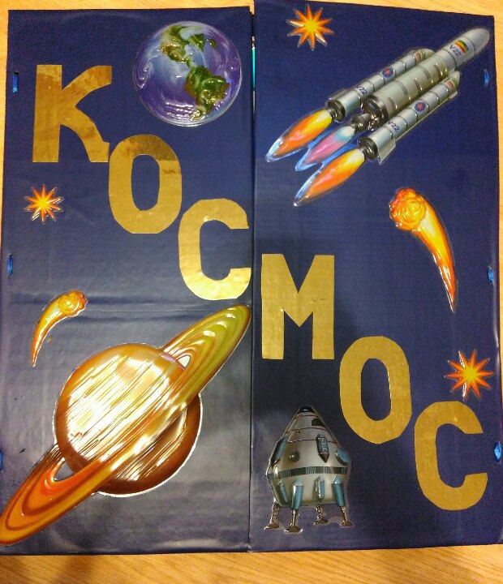

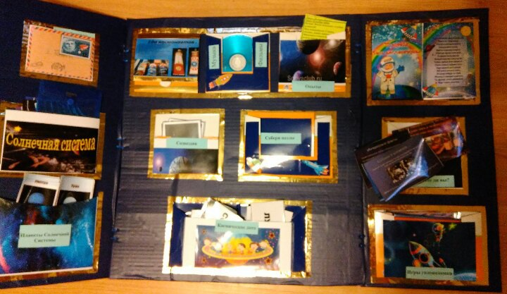
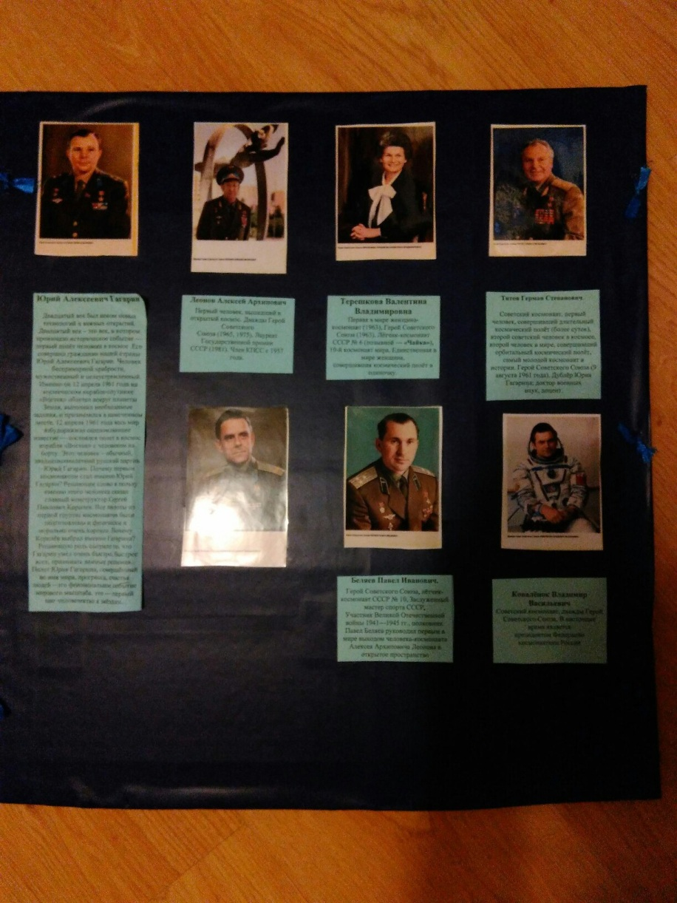

Интегрированное занятие на тему «Космос» в подготовительной группе
(С использованием лэпбука)
Задачи:
- Продолжать расширять знания о государственных праздниках;
- рассказать детям о Ю.А.Гагарине и других героях космоса.
1. Чтение стихотворения «Космонавт» В. Степанов
В тёмном небе звёзды светят,
Космонавт летит в ракете.
День летит и ночь летит
И на землю вниз глядит.
Видит сверху он поля,
Горы, реки и моря.
Видит он весь шар земной,
шар земной – наш дом родной.
- Кто такие космонавты?
- Назовите космонавтов, которых вы знаете?
- А как вы думаете, почему человек полетел в космос?
(рассуждения детей)
2. Беседа о значении праздника:
- Какой праздник отмечает наша страна 12 апреля?
(50-е со дня первого полёта человека в космос)
- А почему именно 12 апреля мы празднуем?
(12 апреля, 1961 года, ровно 50 лет назад, на космическом корабле «Восток» совершил свой первый полёт в космос наш русский космонавт).
- Знаете, кто это?
(Ю.А.Гагарин, было ему 27лет)
- С тех пор каждый год 12 апреля наша страна отмечает День космонавтики.
- Кого мы ещё поздравляем в этот день?
(авиаконструкторов, лётчиков, космонавтов, учёных)
- Кого из известных космонавтов вы знаете?
(В.Терешкова – первая женщина-космонавт. Алексей Леонов – первый космонавт, который вышел в открытый космос).
- Кого называют основоположником русской космонавтики?
(К.Циолковский)
- Кто первый запустил спутник и построил ракету?
(С.П.Королёв)
- В космос летает….(космонавт).
- Звёзды наблюдает…(астроном).
- Предсказывает судьбу по звёздам, составляет гороскоп…(Астролог).
- Вот сколько профессий связано с космосом.
- В нашей стране есть космические войска. Они следят за безопасностью космического пространства над страной, потому что современные спутники могут нести космическое оружие.
3. Динамическая пауза «Ракета»
А сейчас мы с вами, дети,
Улетаем на ракете.
На носки поднимись,
А потом руки вниз.
1,2, 3, потянись,
Вот летит ракета ввысь!
4.Д/и «Волшебная палочка» - в кругу с мячом – активизация словаря
- Назовите космические слова.
(земля, космос, ракета, скафандр, комета, вселенная и т.д.)
5. Загадки космические – загадывают дети – работа над выразительностью речи, логическое мышление развивать
- Синенькая шубёнка весь мир покрыла.
(небо)
- Рассыпалось к ночи золотое зерно,
Глянули поутру – нет ничего.
(звёзды на небе)
- То блин, то полблина,
То та, то это сторона.
(луна или месяц)
- Что выше леса, краше света, без огня горит?
(солнце)
- Голубой платок,
Алый колобок,
По платку катается,
Людям улыбается.
(небо и солнце)
- Распустила алый хвост,
Улетела в стаю звёзд.
Наш народ построил эту
Межпланетную… (ракету)
- Ни начала, ни конца;
Ни затылка, ни лица;
Знают все, и мал, и стар,
Что она большущий шар.
(земля)
6. д/и «Составь слово» - чтение слов
- При запуске ракеты слова раскололись надвое. Нужно линией соединить половинки вместе, чтобы получилось слово.
(спут - ник, телес - коп, зем - ля, лу - на, солн - це, звез – да)
7. д/и «4 лишний) – логическое мышление
Солнце, Венера, Земля, Африка
ракета, спутник, лодка, луноход
комета, звезда, метеорит, глобус
Гагарин, Терешкова, Леонов, Циолковский
Венера, Марс, Юпитер, Большая медведица
8. Солнечная система – развивать познавательный интерес
- Вокруг нашей звезды – Солнца – вращается 9 планет, входящих в солнечную систему.
- Как вы думаете, чем планеты отличаются от звёзд?
(Звёзды состоят из раскаленных газов, а планеты – из твёрдых, жидких частиц и газов. Планеты движутся по орбите, а звёзды имеют своё постоянное место).
- Какие планеты вы знаете?
Задание:
- Представьте себе, что планеты поссорились и доказывают, что она самая лучшая.
Диалог детей:
Меркурий – самая близкая к солнцу планета. Она каменистая.
Венера – покрыта толстым слоем облаков. Здесь царит испепеляющая жара. Это самая яркая планета.
Земля – есть вода, кислород, растения и животные.
Марс – есть 4 времени года, покрыт красными песками.
Юпитер – самая большая планета солнечной системы. На ней могли бы уместиться все планеты.
Сатурн – состоит из жидкости и газа. Известна своими кольцами.
Уран – «лежачая планета».
Нептун – холодная и синяя. Самые сильные ветры на планете.
Плутон – самая дальняя планета.
9. Игра – динамическая пауза под космическую музыку с воздушными шарами
«Планеты» движутся вокруг «солнца» по орбите.
(у каждого ребёнка воздушный шар определённого цвета).
В космосе могут летать и другие небесные тела.
(игра на развитие творческого воображения)
10. д\и «Составь предложение» - работа над грамматическим строем речи
корабль, на, летит, космический, луна
мы, земля, живём, планета, на
девять, вокруг, вращается, солнце, планет
11. Толкование слов – игра «Словарик»
Солнце – огненный газовый шар огромных размеров.
Звёзды – гигантские шары из раскалённых газов.
Луна – спутник Земли.
Спутник – планета, которая вращается вокруг другой планеты или звёзды.
Телескоп – зрительная труба для изучения звёзд и планет.
Астроном – учёный, изучающий звёзды и планеты.
Космонавт – человек, совершающий полёт в космос.
Вселенная – всё, что нас окружает.
12. Конструирование и рисование (под музыку) –«Загадочный космос» и «Космодром» - из строителя на ковре (по подгруппам по желанию детей).
- Алексей Леонов, космонавт, который первым побывал в открытом космосе, стал рисовать этот загадочный и красивый и ещё до конца неизученный космический мир.
- А, может быть, кто-то из вас станет таким же известным конструктором, как Сергей Павлович Королёв.

Приложение 5
Рисунки.
